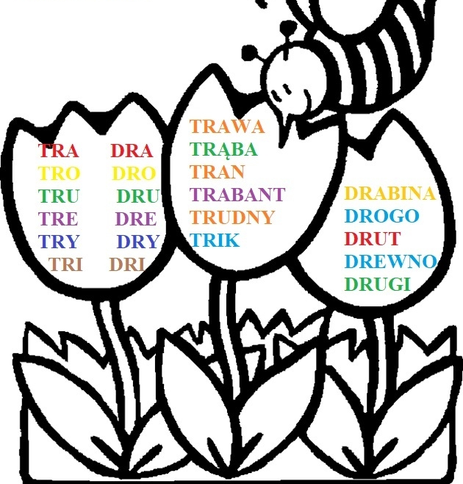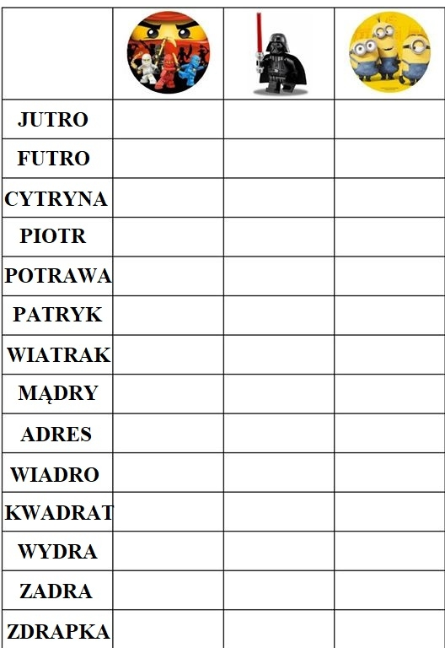

1. Ćwicz wymowę głoski „r”, tak jak na zajęciach. Pokoloruj obrazek . W kratkach wpisuj + po każdym prawidłowym powtórzeniu.

